变更内容
原采购信息内容：
1、竞争性磋商文件第六章 校史馆采购需求二、总体思路及框架中内容：“4.展线设计：参观线路自西门进入中庭，沿逆时针走向参观。”；
2、竞争性磋商公告内容：“五、递交响应文件时间及地点中内容 1.时间：2019年11月29日08时30分至2019年11月29日09时00分（北京时间）”及竞争性磋商公告“六、磋商时间及地点 1.时间：2019年11月29日09时00分（北京时间）”
3、竞争性磋商文件第八章 响应文件格式 设计图纸 ：“注：A3纸彩色打印，折叠放入投标文件中”；
4、招标文件P40/P45页：合同工期：供应商在签订合同后30日历天内完成深化设计,60日历天内完成平面布展设计，布展开工时间以甲方开工令为准，工期不超过60日历天，全部完工且通过验收后移交给采购人（包括基础装修施工、布展、展品展项及验收等）
招标文件P47页：施工：（2）布展施工：展台、展板、模型、艺术装置、多媒体展示，综合布线、设备、多媒体系统集成的采购及安装。
请问：展品、模型是否为甲供？
5、招标文件P48页：9、方案应考虑通风、恒温、除湿等要求，符合消防安全要求。
招标文件P49：7、校史馆区域中央空调管道接入、桥架及末端配套在本次招标范围。
请问：空调必须做成中央空调？校史馆空调是需要独立运作，还是需要与楼层内原本的中央空调相连接，只需要做接入的管道和出风口就行，不需要另外单独整室外机？如果只需接入管道，需要提供原有空调布置图。
6、消防系统是消防改造还是整馆消防设备、材料的更换？
7、监控是否属于本次招标范围内？
8、竞争性磋商文件第八章 响应文件格式主要项目管理人员简历表下面内容：“主要项目管理人员指项目副经理、技术负责人、专职安全生产管理人员、施工员、质量员等岗位人员，须与后面“十一”中所附的证件一致。”
9、竞争性磋商文件第八章 响应文件格式（二）近三年供应商完成的类似项目情况表下面内容：“本表在后面“十一”项中附合同证明材料的复印件，具体年份要求见供应商须知前附表。每张表格只填写一个项目，并标明序号。”
变更为：
1、 展线设计：参观线路自西门进入中庭，沿顺时针走向参观。；
2、“五、递交响应文件时间及地点中内容 1.时间：2019年12月4日08时30分至2019年12月4日09时00分（北京时间）”及竞争性磋商公告“六、磋商时间及地点 1.时间：2019年12月4日09时00分（北京时间）”
3、设计图纸 ：“注：A3纸彩色打印单独装订，六份（一正五副），并在设计图纸封面注明“正本”、“副本”字样。若正本和副本有差异，以正本为准。”；
4、展品为甲供，如部分展品需要复制或制作，需要乙供；模型根据设计方案，由乙方提供。5、空调设施只需要利用原有中央空调，从一楼空调井（位置如图所示）接入管道，做好出风口。
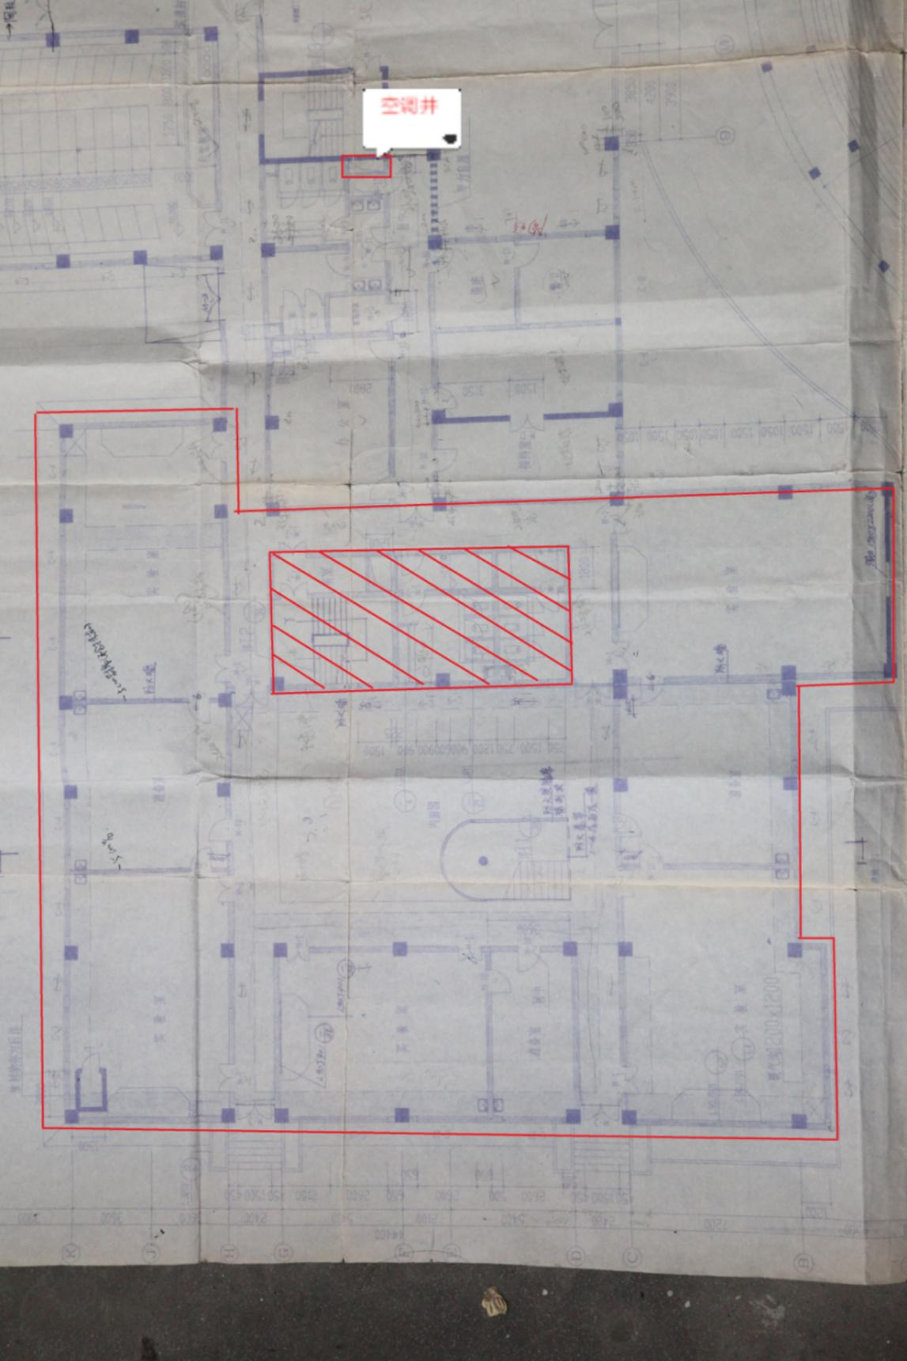
- 消防系统指因设计施工带来的消防改造。
- 监控设施包含在内，具体见竞争性磋商文件“第六章 校史馆采购需求’五、其他要求’” 。
- 主要项目管理人员指项目副经理、技术负责人、专职安全生产管理人员、施工员、质量员等岗位人员，在表后附相关人员的证书证明材料。
- 在本表后面附合同证明材料的复印件，具体年份要求见供应商须知前附表。每张表格只填写一个项目，并标明序号。

